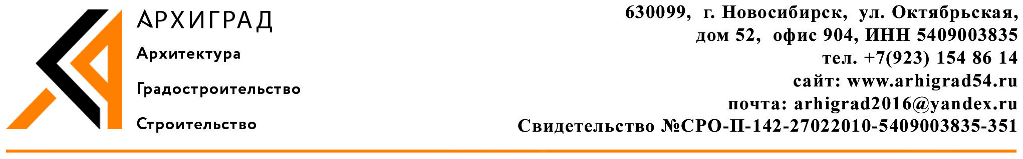

ПРОЕКТ МЕЖЕВАНИЯ КВАРТАЛА 10.5
В ГРАНИЦАХ ПРОЕКТА ПЛАНИРОВКИ ТЕРРИТОРИИ,
ОГРАНИЧЕННОЙ УЛ. ЦЕНТРАЛЬНАЯ, УЛ. ВОСТОЧНАЯ,
ГРАНИЦЕЙ НАСЕЛЕННОГО ПУНКТА
(ПЛАНИРОВОЧНАЯ ЗОНА 10 - "СПОРТИВНО - РЕКРЕАЦИОННАЯ ЗОНА")

ПОЯСНИТЕЛЬНАЯ ЗАПИСКА

Директор А.С. Чеснок

Главный градостроитель проектов А.В. Нестеркин

Новосибирск 2018
01 Состав проекта

Утверждаемая часть

- Том I. Пояснительная записка
- Том I. Чертёж межевания территории

Материалы по обоснованию

- Том II. Чертёж межевания территории

Электронная версия проекта

- Текстовая часть в формате docx.
- Графическая часть в виде растровых изображений в формате MapInfo, jpeg.
Текстовая часть проекта межевания территории

Проект межевания квартала 10.5 в границах проекта планировки территории, ограниченной ул. Центральная, ул. Восточная, границей населенного пункта (планировочная зона 10 -"Спортивно - рекреационная зона") (далее – проект межевания территории) подготовлен на основании генерального плана муниципального образования рабочий поселок Краснообск Новосибирского муниципального района Новосибирской области (далее – генеральный план), Правил землепользования и застройки муниципального образования рабочий поселок Краснообск Новосибирского муниципального района Новосибирской области.

I. Сведения о границе территории, в отношении которой выполняется проект межевания

Схема № 1
Разбивочный план поворотных точек границ проекта межевания территории

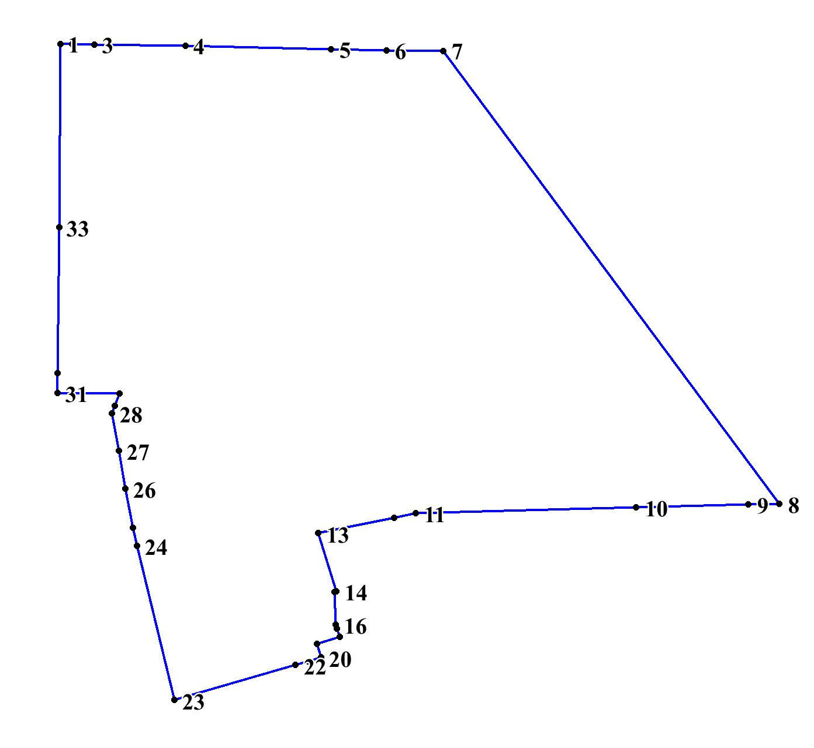

Таблица № 1

Каталог координат поворотных точек границ проекта межевания территории (Местная система координат Новосибирской области)

Номер точки | Координата Х | Координата Y
1 | 476191,31 | 4202798,96
2 | 476191,16 | 4202807,74
3 | 476190,86 | 4202824,81
4 | 476189,67 | 4202893,82
5 | 476187,30 | 4203004,94
6 | 476186,41 | 4203046,87
7 | 476186,06 | 4203089,97
8 | 475840,85 | 4203346,00
9 | 475840,26 | 4203322,32
10 | 475838,07 | 4203236,95
11 | 475833,74 | 4203069,44
12 | 475830,30 | 4203052,71
13 | 475818,34 | 4202994,91
14 | 475774,04 | 4203008,72
15 | 475773,59 | 4203007,29
16 | 475748,76 | 4203008,38
17 | 475745,70 | 4203009,34
18 | 475739,31 | 4203011,33
19 | 475733,87 | 4202993,91
20 | 475723,75 | 4202997,07
21 | 475720,77 | 4202987,53
22 | 475717,94 | 4202977,75
23 | 475691,22 | 4202885,51
24 | 475808,80 | 4202857,20
25 | 475822,65 | 4202853,87
26 | 475852,29 | 4202848,36
27 | 475881,39 | 4202843,16
28 | 475909,54 | 4202838,13
29 | 475915,32 | 4202840,18
30 | 475924,87 | 4202843,81
31 | 475925,08 | 4202796,78
32 | 475940,55 | 4202796,70
33 | 476051,38 | 4202797,76

II. Перечень и сведения о площади образуемых земельных участков, в том числе возможные способы их образования, а так же видах разрешенного использования образуемых земельных участков

Таблица № 2
СВЕДЕНИЯ
об образуемых и изменяемых земельных участках на кадастровом плане территории

Учетный номер  земельного участка на чертеже | Вид разрешенного использования образуемых земельных участков в соответствии с проектом планировки территории | Площадь земельного участка, кв.м | Возможный способ образования земельного участка
1 | 2 | 3 | 4
ЗУ 1 | Деловое управление (4.1), Магазины (4.4) | 4116 | Путем перераспределения границ земельных участков с кадастровыми номерами 54:19:180109:324, 54:19:180109:195, 54:19:180109:16736 с землями не разграниченной государственной собственности
ЗУ 2 | Обслуживание автотранспорта (4.9) | 803 | Путем перераспределения границ земельного участка с кадастровым номером 54:19:180109:324 с землями не разграниченной государственной собственности
ЗУ 3 | Обслуживание автотранспорта (4.9) | 531 | Образование из земель не разграниченной государственной собственности
ЗУ 4 | Спорт (5.1) | 7976 | Раздел земельного участка с кадастровым номером 54:19:180601:341
ЗУ 5 | Земельные участки (территории) общего пользования (12.0) | 1366 | Путем перераспределения границ земельного участка с кадастровым номером 54:19:180109:324 с землями не разграниченной государственной собственности
ЗУ 6 | Земельные участки (территории) общего пользования (12.0) | 3226 | Путем перераспределения границ земельного участка с кадастровым номером 54:19:180109:381 с землями не разграниченной государственной собственности

Земельные участки в отношении которых предполагаются резервирование и (или) изъятие для государственных или муниципальных нужд отсутствуют.

Таблица № 3
СВЕДЕНИЯ
об образуемых земельных участках, которые после образования будут относиться
к территориям общего пользования или имуществу общего пользования

Условный  номер земельного участка на чертеже | Вид разрешенного использования образуемых земельных участков в соответствии с проектом планировки территории | Площадь земельного участка, кв.м | Возможный способ образования земельного участка
1 | 2 | 3 | 4
ЗУ 5 | Земельные участки (территории) общего пользования (12.0) | 1366 | Путем перераспределения границ земельного участка с кадастровым номером 54:19:180109:324 с землями не разграниченной государственной собственности
ЗУ 6 | Земельные участки (территории) общего пользования (12.0) | 3226 | Путем перераспределения границ земельного участка с кадастровым номером 54:19:180109:381 с землями не разграниченной государственной собственности

III. Сведения о границах образуемых земельных участков.
Схема № 2

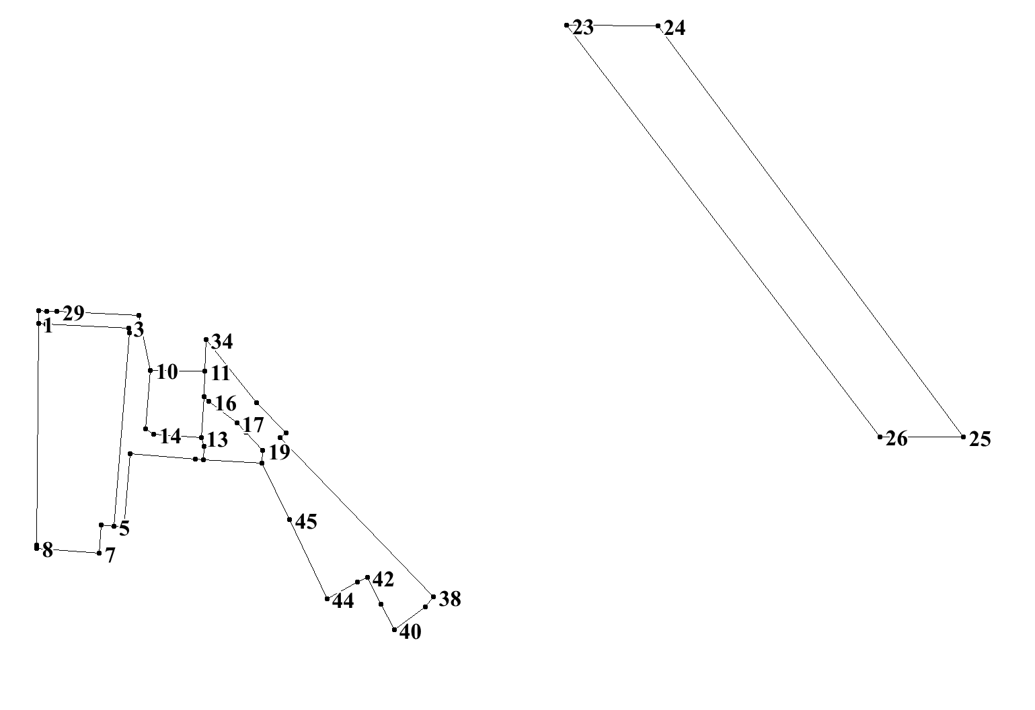
Таблица № 3

Каталог координат поворотных точек образуемых земельных участков
(Местная система координат Новосибирской области)

Номер точки | Координата Х | Координата Y
ЗУ 1
1 | 476045.370 | 4202797.700
2 | 476045.200 | 4202801.260
3 | 476043.300 | 4202840.080
4 | 476040.950 | 4202840.560
5 | 475949.450 | 4202833.140
6 | 475949.960 | 4202827.130
7 | 475936.640 | 4202826.350
8 | 475939.160 | 4202796.710
9 | 475940.550 | 4202796.700
ЗУ 2
10 | 476023.290 | 4202850.510
11 | 476022.850 | 4202876.170
12 | 476010.680 | 4202875.780
13 | 475991.370 | 4202874.430
14 | 475992.940 | 4202852.090
15 | 475995.510 | 4202848.240
ЗУ 3
12 | 476010.680 | 4202875.780
16 | 476008.550 | 4202877.990
17 | 475998.460 | 4202891.200
18 | 475993.840 | 4202895.480
19 | 475985.320 | 4202903.360
20 | 475979.330 | 4202903.100
21 | 475981.060 | 4202875.500
22 | 475987.260 | 4202875.890
13 | 475991.370 | 4202874.430
ЗУ 4
23 | 476186.410 | 4203046.870
24 | 476186.060 | 4203089.970
25 | 475991.590 | 4203234.160
26 | 475991.850 | 4203194.790
ЗУ 5
27 | 476051.380 | 4202797.760
28 | 476051.190 | 4202801.570
29 | 476050.960 | 4202806.370
30 | 476049.070 | 4202845.000
10 | 476023.290 | 4202850.510
15 | 475995.510 | 4202848.240
14 | 475992.940 | 4202852.090
13 | 475991.370 | 4202874.430
22 | 475987.260 | 4202875.890
21 | 475981.060 | 4202875.500
31 | 475981.300 | 4202871.630
32 | 475983.700 | 4202840.910
33 | 475949.040 | 4202837.960
5 | 475949.450 | 4202833.140
4 | 476040.950 | 4202840.560
3 | 476043.300 | 4202840.080
2 | 476045.200 | 4202801.260
1 | 476045.370 | 4202797.700
ЗУ 6
34 | 476037.860 | 4202876.640
35 | 476007.860 | 4202900.640
36 | 475993.680 | 4202914.380
37 | 475991.340 | 4202911.610
38 | 475916.190 | 4202984.030
39 | 475911.330 | 4202980.080
40 | 475900.460 | 4202965.500
41 | 475912.570 | 4202959.300
42 | 475925.240 | 4202952.760
43 | 475923.190 | 4202948.150
44 | 475915.130 | 4202933.720
45 | 475952.600 | 4202916.090
20 | 475979.330 | 4202903.100
19 | 475985.320 | 4202903.360
18 | 475993.840 | 4202895.480
17 | 475998.460 | 4202891.200
16 | 476008.550 | 4202877.990
12 | 476010.680 | 4202875.780
11 | 476022.850 | 4202876.170

